МИНИСТЕРСТВО СЕЛЬСКОГО ХОЗЯЙСТВА
РОССИЙСКОЙ ФЕДЕРАЦИИ

Департамент научно-технологической политики и образования

Федеральное государственное бюджетное учреждение

СЕВЕРО-КАВКАЗСКАЯ ГОСУДАРСТВЕННАЯ ЗОНАЛЬНАЯ

МАШИНОИСПЫТАТЕЛЬНАЯ СТАНЦИЯ

Протокол испытаний
№ 11-13-13 (1020232)
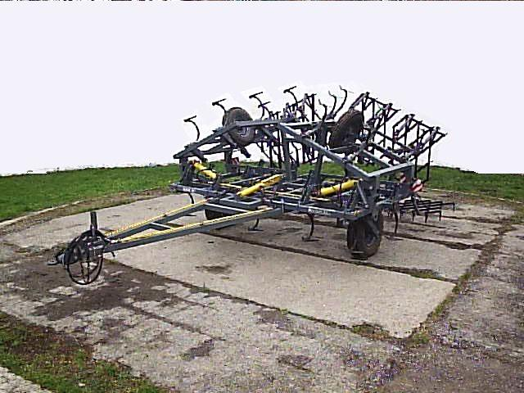

КУЛЬТИВАТОР ПАРОВОЙ КОМБИНИРОВАННЫЙ КПК-8С

Изготовитель | Адрес
ООО «Компания САРМАТ» | 344065, г. Ростов-на-Дону  ул. Орская, 17  тел.(863)223-79-44

Результаты испытаний (краткие)
Культиватор прицепной комбинированный КПК-8С
Назначение | Культиватор прицепной комбинированный КПК-8С предназначен для предпосевной обработки почвы и ухода за парами
Качество работы:
Вид работ |  | Культивация зяби на глубину  10…12 см |  | Предпосевная культивация на глубину 6…8 см
Скорость движения, км/ч |  | 7,9 |  | 9,8
Рабочая ширина захвата, м |  | 7,75 |  | 7,80
Глубина обработки:  - средняя, см  - стандартное отклонение, ±см  - коэффициент вариации, % |  | 10,9  1,53  14,0 |  | 7,8  1,14  14,7
Крошение почвы, %:  - размеры фракций до 25 мм  - свыше 100 мм |  | 90,6  0 |  | 92,4  0
Гребнистость поверхности почвы, см |  | 2,3 |  | 2,1
Подрезание сорняков, % |  | 100 |  | 100
Вынос влажного слоя почвы:  - влажность почвы, %  до прохода, в слоях, см  от 0 до 3 включ.  св. 3 до 6 включ.  св. 6 до 9 включ.  после прохода, в слоях, см  от 0 до 3 включ.  св. 3 до 6 включ.  св. 6 до 9 включ. |  | 12,3  13,7  17,5  15,0  15,8  19,0 |  | 5,1  6,2  11,7  7,2  9,4  12,8
Залипание и забивание рабочих органов |  | Не наблюдалось
Производительность за 1 ч основного времени, га |  | 6,14 |  | 7,64
Условия эксплуатации:
Тип изделия |  |  | Прицепной
Агрегатируется с тракторами |  |  | Класса 2; 3
Перевод в рабочее и транспортное положения |  |  | ГНС трактора

Настройка рабочих органов | Регулировка глубины хода рабочих органов винтовыми механизмами колес
Время подготовки машины к работе (навески), ч | 0,12
Потребляемая мощность машины, кВт | 36,1…65,4
Трудоемкость ежесменного ТО, чел.-ч | 0,28
Эксплуатационная надежность | Хорошая
Удобство управления | Удобно
Безопасность выполнения работ | Обеспечена

Описание конструкции машины
Культиватор представляет собой прицепное гидрофицированное орудие с шарнирной трехсекционной рамой, на которой установлены в три ряда основные рабочие органы – стрельчатые лапы. На заднем брусе культиватора устанавливаются сменные приспособления для дополнительного выравнивания и крошения почвы

Техническая характеристика
Показатели |  | Численные значения
Габаритные размеры культиватора, мм:  в транспортном положении  - длина  - ширина  - высота  в рабочем положении  - длина  - ширина  - высота |  | 6420  4370  2720  6420  7980  1720
Масса машины, кг |  | 2420
Ширина захвата конструкционная, м |  | 8,0
Глубина обработки почвы, см |  | 6…12
Количество точек смазки, шт. |  | 49
Результаты испытаний
Качество работы | Из показателей качества работы культиватора в агрегате с трактором Агромаш-150ТГ следует, что рабочая скорость агрегата на обоих фонах (7,9 и 9,8 км/ч ) укладывалась в требованиям ТУ (7…10 км/ч). Рабочая ширина захвата (7,8…7,85 м), в основном, в пределах ТУ (8,01±0,15 м). Машина обеспечивает заданную глубину обработки (10…12 и 6…8 см), что соответствует ТУ (5…12 см). При этом, получена вполне удовлетворительная устойчивость хода рабочих органов на обоих фонах ± (1,14…1,53 см), что соответствует нормативу  ( ± 2 см) по СТО АИСТ 1.12. После прохода машины остаётся выровненная поверхность почвы. Гребнистость – 2,1…2,3 см, что укладывается в допустимый предел (не более 4 см). Это создаёт предпосылки для качественного выполнения последующих операций. Орудие хорошо разделывает почву. Качество крошения почвы – 90,6 %…92,4 % соответствует ТУ (не менее  70 %…80 %). Отмечено полное подрезание сорных растений. Вынос влажного слоя почвы на поверхность после прохода орудия увеличивается на 2,1 %…3,2 %.  Культиватор КПК-8С в агрегате с трактором Агромаш-150ТГ по качеству работы полностью соответствовал предъявляемым требованиям
Производительность | На культивации зяби на глубину 10...12 см культиваторный агрегат (КПК-8С+ Агромаш-150ТГ) показал производительность в час основного времени равную 6,14 га при рабочей скорости 7,92 км/ч; на предпосевной культивации – 7,64 га при рабочей скорости  9,79 км/ч. Полученные показатели на всех фонах соответствуют требованиям ТУ(W_{o}- 4,66…8,01 га/ч и V_{р}- 7,0…10,0 км/ч) и СТО АИСТ 4.6 (0,9 ±0,3 га на метр ширины захвата).  Технологический процесс на всех фонах выполнялся устойчиво, что подтверждают коэффициенты надежности технологического процесса, равные 1,0 при требованиях не менее 0,99 - по ТУ. Удельные расходы топлива за время сменной работы получены соответственно 4,41 и 3,74 кг/га
Безопасность движения | Культиватор КПК-8С в агрегате с трактором Агромаш-150ТГ может использоваться для передвижения по дорогам общей сети
Техническое обслуживание | Культиватор имеет два вида технического обслуживания – сезонное и ежесменное.  Трудоемкость ежесменного ТО составила 0,28 чел.-ч

Заключение по результатам испытаний
Культиватор паровой комбинированный соответствует требованиям ТУ и НД по показателям назначения, надежности и безопасности
Испытания проведены: | ФГБУ «Северо-Кавказская МИС»  347740, г. Зерноград Ростовской области,  ул. Ленина, 32
Испытания провел: | Савченко А.С.
Источник информации: | Протокол испытаний № 11-13-13 (1020232)  от 25 октября 2013 года

